
INFORME MENSUAL DE ACTIVIDADES

Referencia: | Contrato No. 029-1-2021 | Fecha: | 31 de enero 2021
Tipo de Servicios: | TÉCNICOS | Contratista: | Mayra Leticia Juárez Vallejo

Licenciado
Giorgio Eugenio Bruni Batres
Secretario Privado de la Presidencia de la República
Su Despacho

Señor Secretario:

Respetuosamente me dirijo a usted, para presentarle el informe de las actividades realizadas del 4 al 31 de enero de 2021, de conformidad con lo establecido en la cláusula décima segunda del Contrato Administrativo en referencia, las cuales se detallan a continuación.

- Apoyo técnico en la programación de actividades en la Agenda que se desarrolló del 4 al 31 de enero de 2021, del Despacho del Secretario Privado de la Presidencia y del Señor Presidente de la República, según las disposiciones de ambos despachos, para atender reuniones con diferentes instancias.

- Apoyo técnico en la coordinación y seguimiento de la actividad del despacho, así como las audiencias, invitaciones y reuniones de la Secretaria Privada de la Presidencia y Señor Presidente de la República.

- Se brindó apoyo técnico en la coordinación de actividades de receptoría, registro, archivo y distribución de la correspondencia que se remitió al Despacho de la Secretaría Privada de la Presidencia y del Señor Presidente de la República, así como el seguimiento a las instrucciones giradas en relación a la correspondencia.

- Se brindo apoyó técnico para atender, canalizar y realizar seguimiento de las solicitudes de audiencia presentadas por diferentes entidades, comunidades o grupos particulares que se reciben tanto en el despacho de forma escrita o personal, así como a través de llamadas telefónicas, dirigidas al Secretario Privado de la Presidencial y al Señor Presidente de la República.

1 de 2

INFORME MENSUAL DE ACTIVIDADES

Referencia: | Contrato No. 029-1-2021 | Fecha: | 31 de enero 2021
Tipo de Servicios: | TÉCNICOS | Contratista: | Mayra Leticia Juárez Vallejo

- Según actividad de Presentación del Informe de Gobierno 2020, llevado a cabo el día 14 de enero de 2021, se realizó proceso previo de confirmación de asistencia, de los invitados a dicha actividad mediante método de llamadas.

- Se brindó apoyo en la coordinación de ingreso de personas, en seguimiento a agenda diaria al Despacho de Secretario Privado de la Presidencia y Despacho del Señor Presidente, con el área de Protocolo de la Secretaría de Asuntos Administrativos y de Seguridad.

- Apoyar en la coordinación de actividades varias en donde participó el Señor Secretario Privado de la Presidencia y Señor Presidente de la República.

Sin otro en particular, me es grato suscribirme de usted.

Atentamente,

fí
F.
MAYRA LETIC A JUAREZ VALLEJO

* *
* ^<9/

órnala r

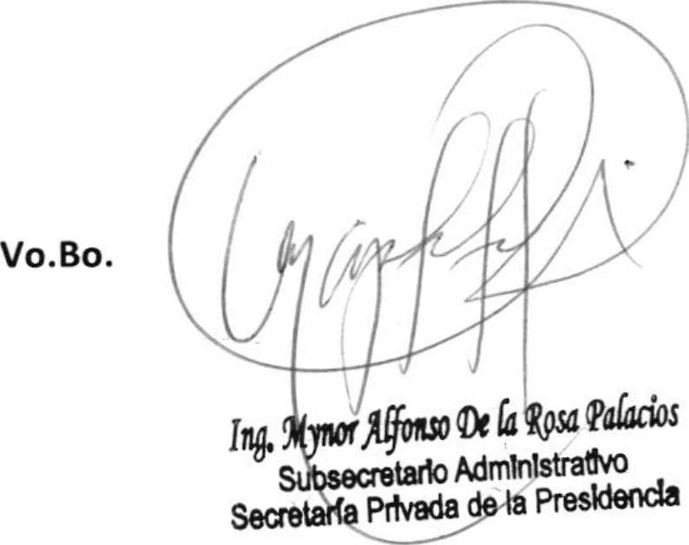

2 de 2


INFORME MENSUAL DE ACTIVIDADES

Referencia: | Contrato No. 029-3-2021 | Fecha: | 31 de enero 2021
Tipo de  Servicios: | Profesionales | Contratista: | Lizett Marie Guzmán  Juárez

Licenciado
Giorgio Eugenio Bruni Batres
Secretario Privado de la Presidencia de la República Su Despacho

Señor Secretario:

Respetuosamente me dirijo a usted, para presentarle el informe de las actividades realizadas del 4 al 31 de enero de 2021, de conformidad con lo establecido en la cláusula décima segunda del Contrato Administrativo en referencia, las cuales se detallan a continuación.

- Se participó en la reunión de planificación y seguimiento del cumplimiento de prioridades presidenciales para el año 2021, realizando visitas junto al Presidente de la República a los ministerios de: Cultura y Deportes haciendo énfasis en las actividades del bicentenario; en Trabajo y Previsión Social, el fortalecimiento de los programas de inclusión de personas con habilidades especiales; Energía y Minas, el abastecimiento de las distribuidoras de energía eléctrica; Salud Pública y Asistencia Social la continuidad del manejo de la pandemia; Ministerio de Educación el inicio de clases y la entrega de la alimentación escolar y Ministerio de Relaciones Exteriores.

- Se apoyó en el acompañamiento de temas específicos requeridos por el Presidente de la República, apoyando en la organización y coordinación de la reunión con los 22 gobernadores en conjunto con la Secretaría de Coordinación Ejecutiva de la Presidencia. Dentro de los temas abordados fueron los lineamientos bajos los cuales se trabajará en el año 2021, así como también el ranking de inversión nacional.
Para lo anterior se tuvieron reuniones de organización con personal técnico de las instituciones involucradas.

1 de 2

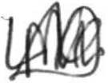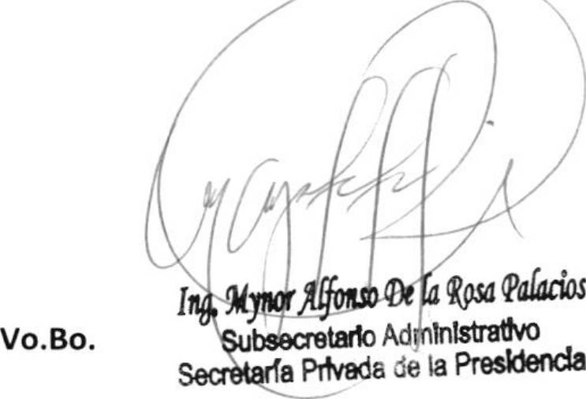INFORME MENSUAL DE ACTIVIDADES

Referencia: | Contrato No. 029-3-2021 | Fecha: | 31 de enero 2021
Tipo de  Servicios: | Profesionales | Contratista: | Lizett Marie Guzmán  Juárez

- Se acompañó en la reunión de trabajo con las autoridades del Ministerio de Agricultura Ganadería y Alimentación, abordando temas de relevancia en cuanto al apoyo a las personas damnificadas por los daños de la tormenta ETA e IOTA, así como la importancia del registro de agricultores en el programa de alimentación escolar del Ministerio de Educación.

- Se apoyó en la elaboración y propuesta de calendarización y agenda para las visitas departamentales y ministeriales, así como también se acompañaron reuniones de coordinación, para la entrega del alimento complementario a niños de 6 a 24 meses de edad, como parte de las acciones de la Gran Cruzada por la Nutrición, en acompañamiento de la Secretaría de Seguridad Alimentaria y Nutricional, Ministerio de Desarrollo Social y el Ministerio de Salud Pública y Asistencia Social.

- Se participó en la actividad de entrega a la UNESCO la solicitud para que Takalik Abaj sea declarado Patrimonio Cultural en el Asintal Retalhuleu, con la finalidad de brindar seguimiento al mejoramiento y mantenimiento del parque arqueológico de Takalik Abaj que brinda el Ministerio de Cultura y Deportes, a través del Viceministerio de Patrimonio.

- Se apoyó en la coordinación de reuniones de trabajo con personal de la Secretaría Privada de la Presidencia, así como con personal de logística de SAAS.
Sin otro en particular, me es grato suscribirme de usted Atentamente,

Lizett Marie Guzmán Juárez

2 de 2

INFORME MENSUAL DE ACTIVIDADES

Referencia: | Contrato No. 029-4-2021 | Fecha: | 31 de enero 2021
Tipo de Servicios: | Técnicos | Contratista: | Ingrid Del Rosario Moir Berducido

Licenciado
Giorgio Eugenio Bruni Batres
Secretario Privado de la Presidencia de la República Su Despacho

Señor Secretario:

Respetuosamente me dirijo a usted, para presentarle e informe de las actividades realizadas del 04 al 31 de enero, de 2021 de conformidad con lo establecido en la cláusula décima segunda del Contrato Administrativo en referencia, las cuales se detallan a continuación.

- Se dio acompañamiento logístico en la reunión interinstitucional con los 22 gobernadores departamentales, en conjunto con la Secretaría de Coordinación Ejecutiva de la Presidencia.

- Se brindó apoyo en agendar reuniones de trabajo semanales de seguimiento a prioridades presidenciales y temas requeridos por el Presidente de la República.

- Se dio acompañamiento técnico en reuniones de trabajo varias de seguimiento a prioridades presidenciales y temas requeridos por el Presidente de la República.

- Se realizó actualización de directorio de instituciones del Estado.

- Se brindó apoyo técnico en el manejo de documentos recibidos y enviados referentes a prioridades presidenciales y temas específicos requeridos por el Presidente de la República.

Sin otro en particular, me es grato suscribirme de usted.

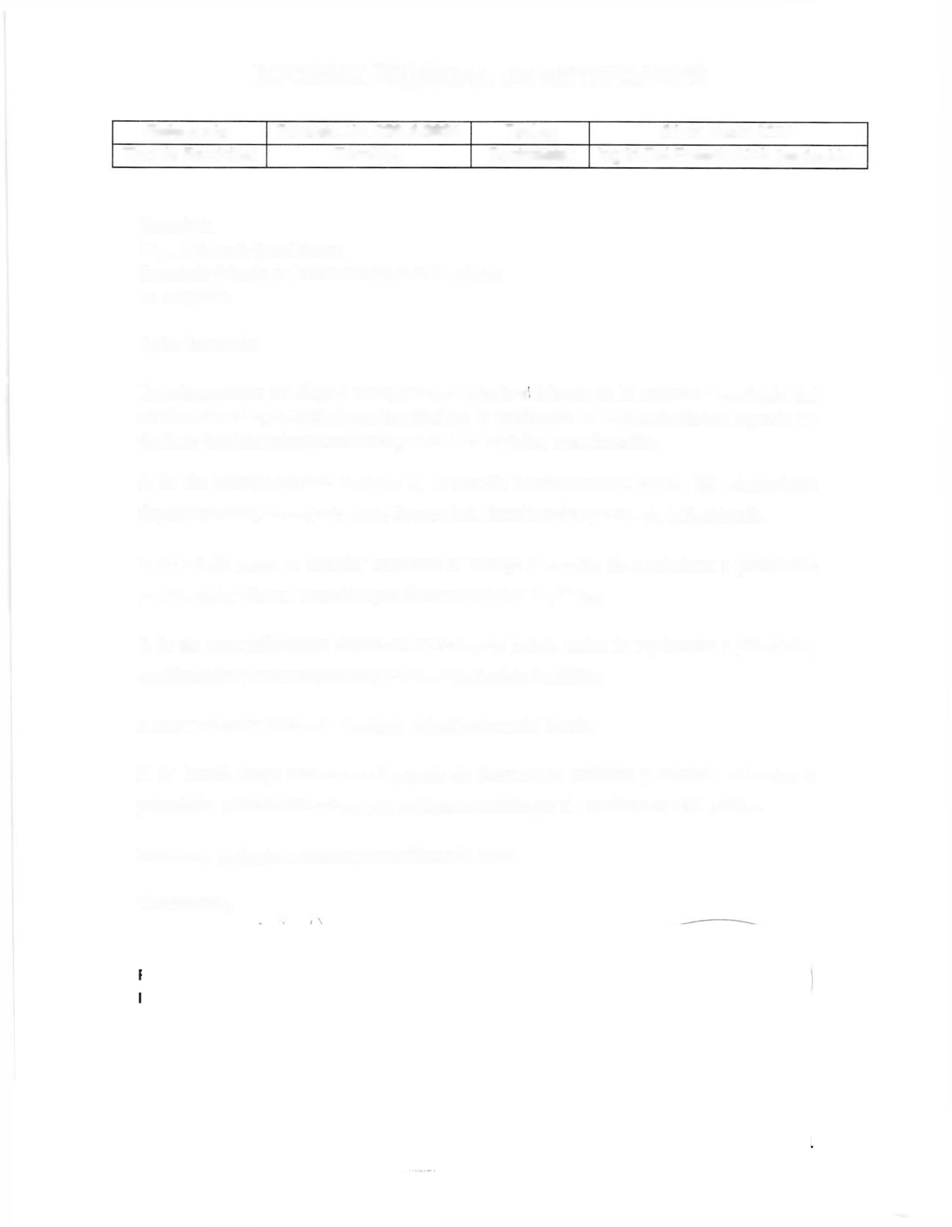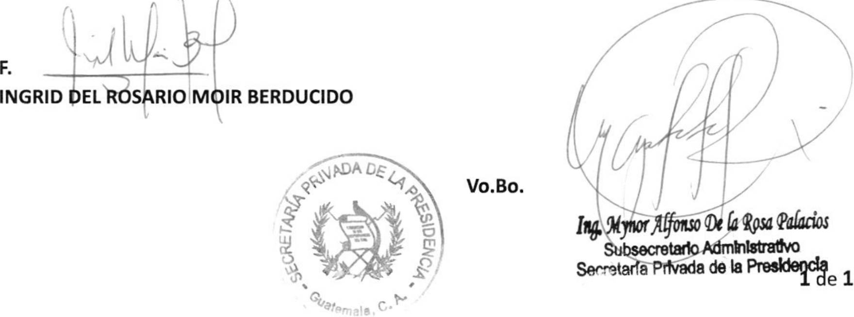Atentamente,

A />

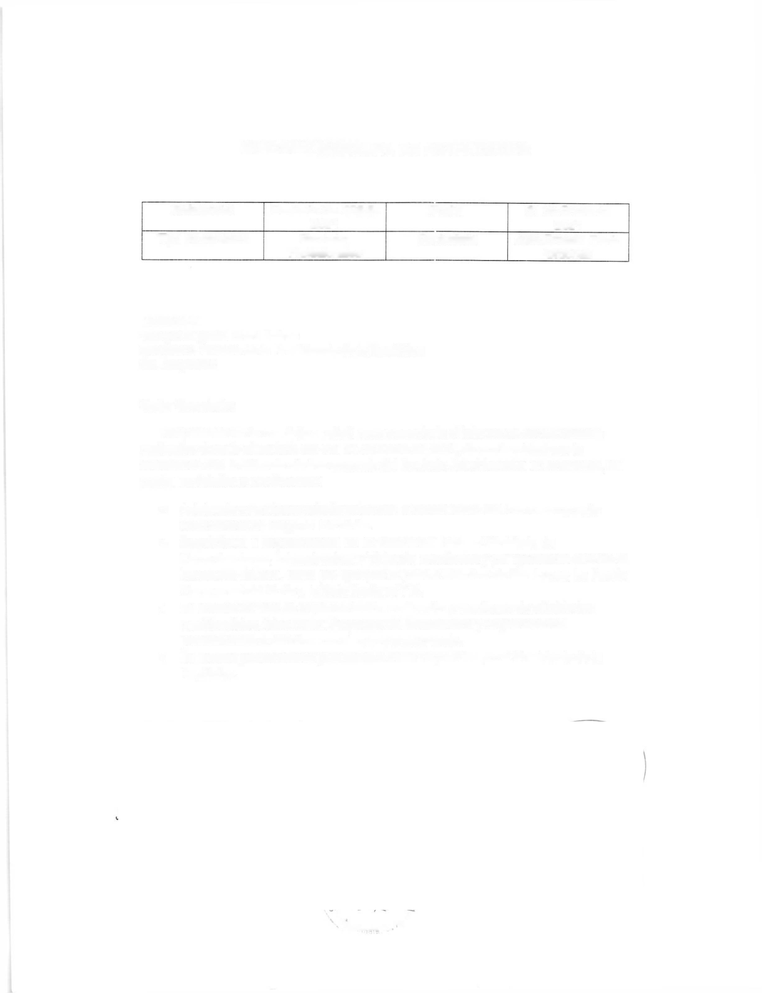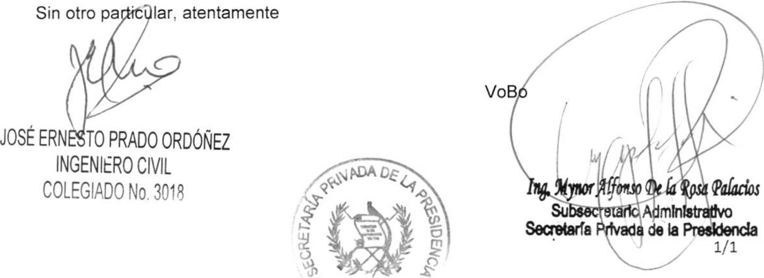

INFORME MENSUAL DE ACTIVIDADES

Referencia: | Contrato No. 029-5-  2021 | Fecha | 31 de Enero de 2021
Tipo de servicios | Servicios  Profesionales | Contratista | José Ernesto Prado Ordóñez

Licenciado
Giorgio Eugenio Bruñí Batres
Secretario Privado de la Presidencia de la República Su Despacho:

Señor Secretario:

Respetuosamente me dirijo a usted, para presentarle el informe de las actividades realizadas durante el período del 4 al 31 de Enero de 2021, de conformidad con lo establecido con la cláusula décima segunda del Contrato Administrativo en referencia, las cuales se detallan a continuación:

- Asistencia a reuniones relacionadas con la construcción del nuevo aeropuerto internacional de carga en Escuintla.
- Seguimiento a requerimientos de la Presidencia hacia el Ministerio de Comunicaciones, Infraestructura y Vivienda, pendientes y por ejecutarse durante el transcurso del año, como por ejemplo: El paso a Desnivel de San Lucas, La Franja Transversal del Norte y la Ruta Nacional 7 E.
- Se analizaron vías de implementación evaluación y monitoreo de prioridades presidenciales, tales como: Proyectos del Bicentenario y requerimientos presidenciales a definirse con el nuevo presupuesto.
- Se analizó problemáticas prioritarias a tratar requeridas por el Presidente de la República.

* *
G/. K,.
^^,1. C-


Informe Mensual de Actividades

Referencia: | Contrato No. 029-6-2021 | Fecha: | 31 de enero 2021
Tipo de Servicios: | Servicios profesionales | Contratista: | Pedro Antonio Rosado  Pol.

Licenciado
Giorgio Eugenio Bruni Batres
Secretario Privado de la Presidencia de la República Su Despacho

Señor Secretario:

Respetuosamente me dirijo a usted, para presentarle el informe de las actividades realizadas del 04 al 31 de enero 2021, de conformidad con lo establecido en la cláusula décima segunda del Contrato Administrativo en referencia, las cuales se detallan a continuación:

- Se participó en la reunión realizada entre la Ministra de Educación y el Viceministro de Seguridad Alimentaria y Nutricional del Ministerio de Agricultura, Ganadería y Alimentación, y se brindará seguimiento a los planteamientos y acuerdos alcanzados sobre la Alimentación Escolar (Decreto No. 16-2017 del Congreso de la República), para que este año 2021 se implemente el proceso establecido en la Ley de Alimentación Escolar.

- Se participó en la reunión del Presidente de la República con Gobernadores Departamentales, Ministros y Secretarios de Instituciones, en la cual se presentaron el roll y responsabilidades del Gobernador como Representante del Presidente en el departamento, con el propósito de dinamizar los programas y proyectos para el logro de las metas estratégicas de cada institución; así mismo, se estableció el seguimiento al avance mensual de las metas estratégicas.

- Se participó en reuniones de seguimiento con el Embajador en Guatemala de la República de China (Taiwán), hasta que se alcanzó acuerdo sobre la formalización del apoyo financiero para la construcción del proyecto "Centro de Acopio, Comercialización y Capacitación de la Papa", aldea Duraznales, municipio de concepción Chiquirichapa, departamento de Quetzaltenango, como uno de los compromisos presidenciales producto de la visita del Señor Presidente Dr. Alejandro Giammattei, a la comunidad de Duraznales en agosto del 2020.

- Se participó en reunión con los encargados de la construcción del proyecto "Centro de Acopio, Comercialización y Capacitación de la Papa", aldea Duraznales, municipio de concepción Chiquirichapa, departamento de Quetzaltenango, analizando los planos y fecha de inicio de la construcción, ya que con ello se programará la inauguración del inicio de la

1 de 2

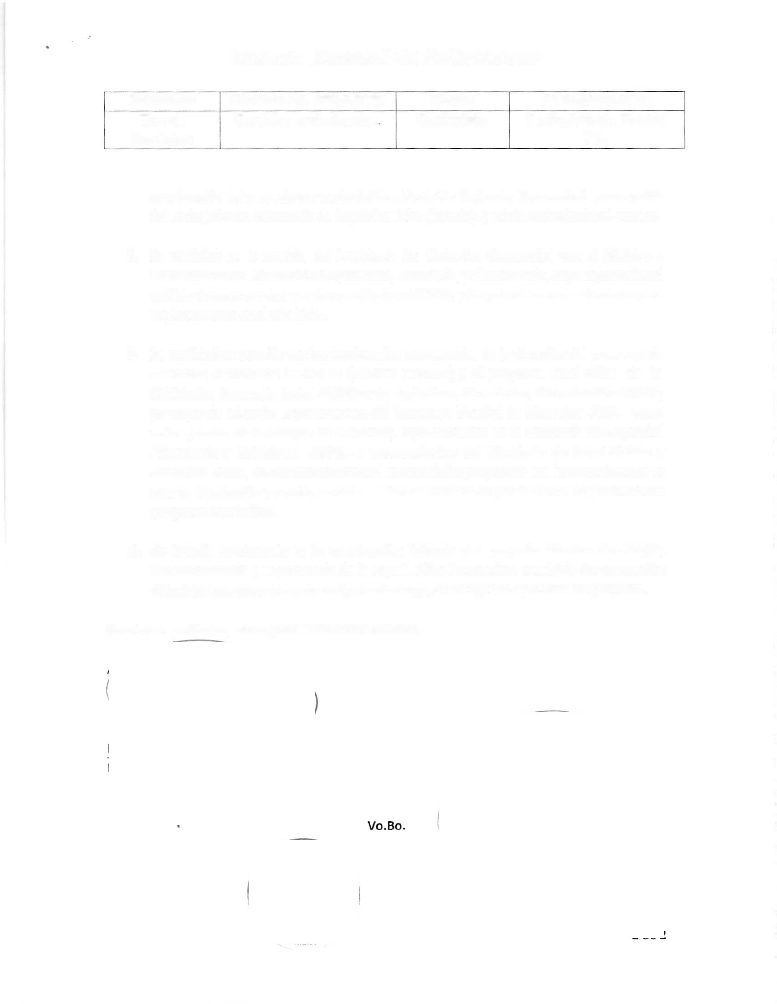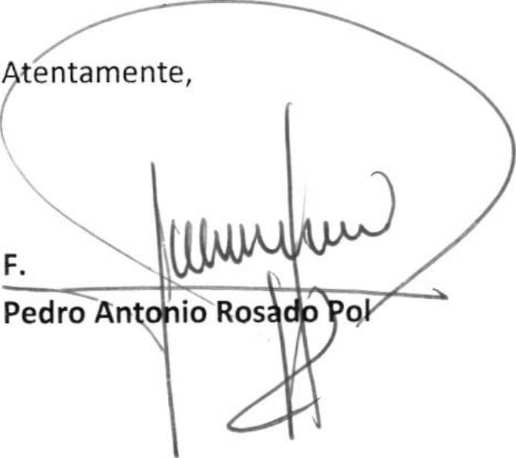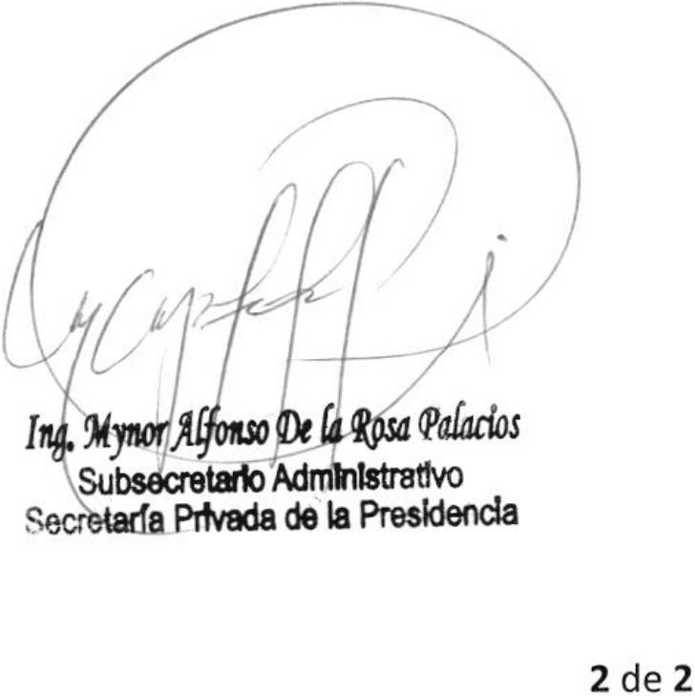Informe Mensual de Actividades

Referencia: | Contrato No. 029-6-2021 | Fecha: | 31 de enero 2021
Tipo de  Servicios: | Servicios profesionales | Contratista: | Pedro Antonio Rosado  Pol.

construcción del proyecto por parte del Presidente Dr. Alejandro Giammattei, en compañía del Embajador en Guatemala de República china (Taiwán), y ministros invitados al evento.

- Se participó en la reunión del Presidente Dr. Alejandro Giammattei con el Ministro y Viceministros del Ministerio de Agricultura, Ganadería, y Alimentación, cuyo objetivo fue el análisis de los proyectos y metas pendientes del 2020, y las prioridades presidenciales para implementarse en el año 2021.

- Se participó en reunión con los funcionarios responsables de la ejecución del programa de Asistencia Alimentaria COVID 19 (Decreto 12-2020) y el programa Nutrí niños de los Ministerios Desarrollo Social -MIDES- y de Agricultura, Ganadería y Alimentación -MAGA-, participando además: Representantes del Programa Mundial de Alimentos -PMA- como ente ejecutor de la compra de alimentos, representantes de la Secretaría de Seguridad Alimentaria y Nutricional -SESAN- y representantes del Ministerio de Salud Pública y Asistencia Social, en cual se analizaron el avance de los programas, sus inconvenientes y su plan de finalización para el caso de la asistencia alimentaria por el COVID 19 y el inicio del programa Nutrí niños.

- Se brindó seguimiento a la construcción iniciada del proyecto "Centro de Acopio, Comercialización y Capacitación de la Papa", aldea Duraznales, municipio de concepción Chiquirichapa, departamento de Quetzaltenango, en el lugar de ejecución del proyecto.

Sin otro en particular, me es grato suscribirme de usted.

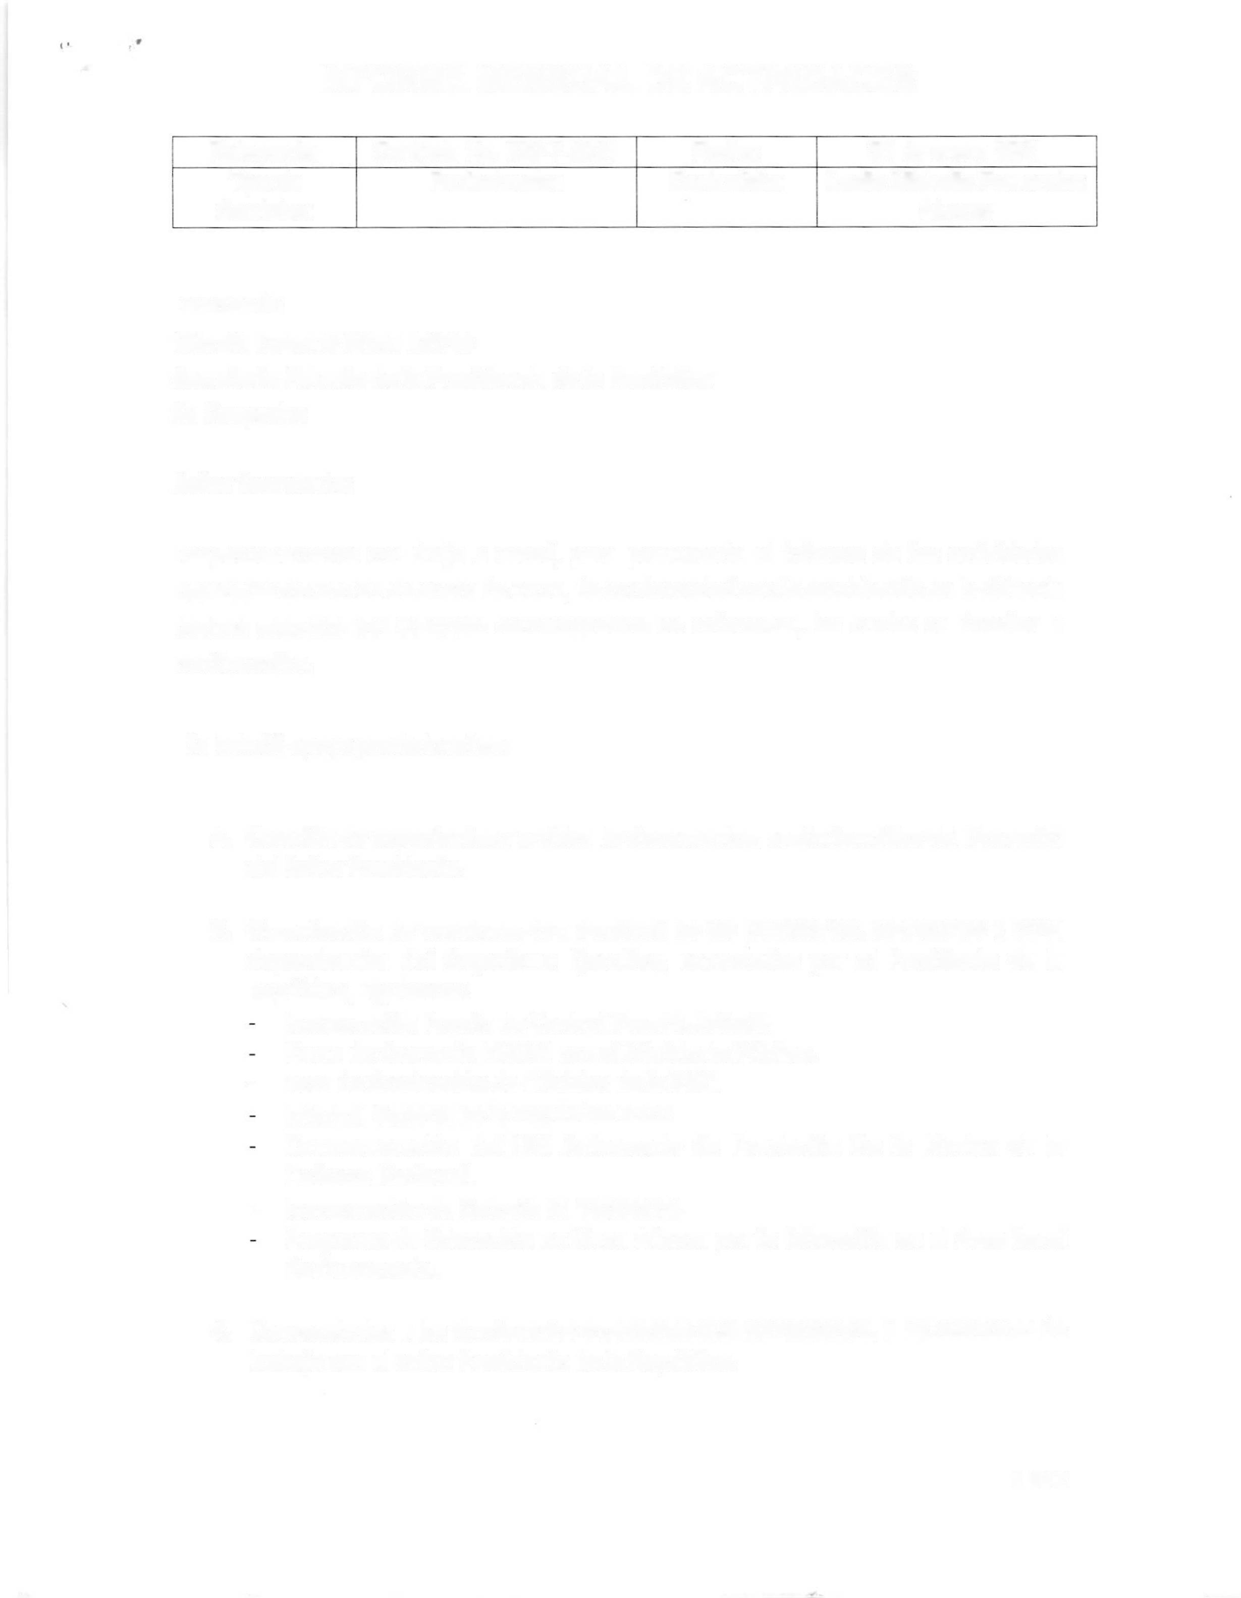
INFORME MENSUAL DE ACTIVIDADES

Referencia: | Contrato No. 029-7-2021 | Fecha: | 31 de enero 2021
Tipo de  Servicios: | Profesionales | Contratista: | Leslie Mishelle Fernandez  Alvarez

Licenciado
Giorgio Eugenio Bruni Batres
Secretario Privado de la Presidencia de la República Su Despacho

Señor Secretario:

Respetuosamente me dirijo a usted, para presentarle el informe de las actividades realizadas del 6 al 31 de enero de 2021, de conformidad con lo establecido en la cláusula décima segunda del Contrato Administrativo en referencia, las cuales se detallan a continuación.

Se brindó apoyo profesional en:

- Creación de expedientes y archivo de documentos, según temática del Despacho del Señor Presidente.

- Organización de reuniones con personal de los Ministerios, Secretarías y otras dependencias del Organismo Ejecutivo, convocadas por el Presidente de la República, siguientes:
Inauguración Puesto de Control Pasaco, Jutiapa.
Firma de Convenio MAIMI con el Ministerio Público.
  - Acto de Graduación de Oficiales de la PNC. Informe General de la República 2020
Conmemoración del LXII Aniversario de Fundación De la Marina de la Defensa Nacional.
  - Inauguración de Escuela en Yepocapa.
Programa de Educación en Línea Alianza por la Educación en el Area Rural de Guatemala.

- Convocatorias a los funcionarios o personas que corresponda, a las reuniones de trabajo con el señor Presidente de la República.

- de 2

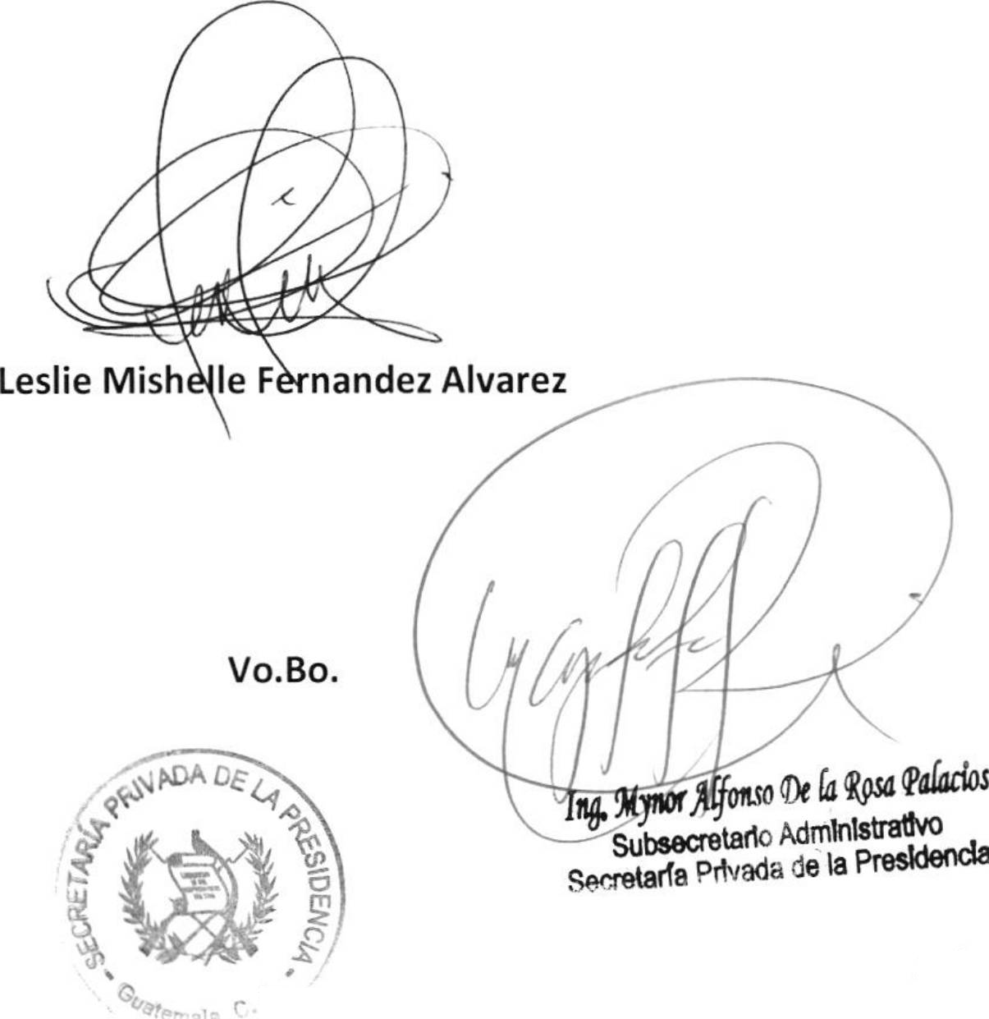INFORME MENSUAL DE ACTIVIDADES

Referencia: | Contrato No. 029-7-2021 | Fecha: | 31 de enero 2021
Tipo de  Servicios: | Profesionales | Contratista: | Leslie Mishelle Fernandez  Alvarez

- Seguimiento de las solicitudes de audiencia, invitaciones y otros, tanto nacionales como internacionales, recibidos para el señor Presidente de la República.

- Traslado de documentos y/o solicitudes remitidas al Despacho del Sr. Presidente y por instrucción de él, a las instituciones encargadas de darle respuesta o seguimiento a los casos, según su competencia.

- Redacción de oficios, envíos de correspondencia, notas de agradecimiento, notas de condolencias entre otros documentos, correspondientes al despacho del Señor Presidente.

Sin otro en particular, me es grato suscribirme de usted.

Atentamente,

- de 2

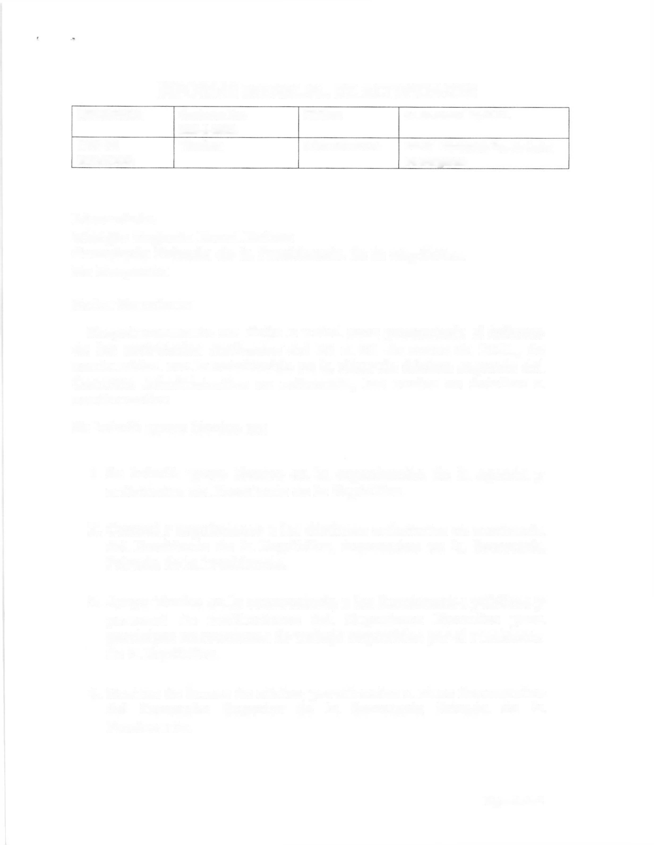
INFORME MENSUAL DE ACTIVIDADES

REFERENCIA: | Contrato No. 029-8-2021 | FECHA: | 31 de enero de 2021
TIPO DE  SERVICIOS: | Técnicos | CONTRATISTA: | María Mercedes Paz de León de Berganza

Licenciado
Giorgio Eugenio Bruni Batres
Secretario Privado de la Presidencia de la República Su Despacho

Señor Secretario:
Respetuosamente me dirijo a usted para presentarle el informe de las actividades realizadas del 06 al 31 de enero de 2021, de conformidad con lo establecido en la cláusula décima segunda del Contrato Administrativo en referencia, las cuales se detallan a continuación:
Se brindó apoyo técnico en:

- Se brindó apoyo técnico en la organización de la agenda y actividades del Presidente de la República.

- Control y seguimiento a las distintas solicitudes de audiencia del Presidente de la República, ingresadas en la Secretaría Privada de la Presidencia.

- Apoyo técnico en la convocatoria a los funcionarios públicos y personal de instituciones del Organismo Ejecutivo para participar en reuniones de trabajo requeridas por el Presidente de la República.

- Gestión de firmas de oficios, providencias u otros documentos del Despacho Superior de la Secretaria Privada de la Presidencia.

Página 1 de 2

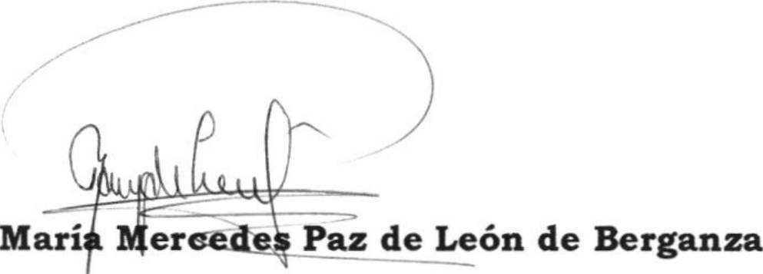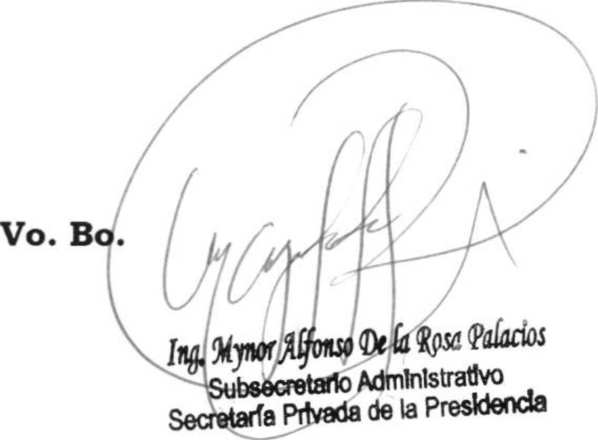INFORME MENSUAL DE ACTIVIDADES

REFERENCIA: | Contrato No. 029-8-2021 | FECHA: | 31 de enero de 2021
TIPO DE  SERVICIOS: | Técnicos | CONTRATISTA: | María Mercedes Paz de León de Berganza

- Revisión y clasificación de documentos varios ingresados al Despacho del Presidente de la República.

- Control de archivo digital y físico de correspondencia recibida en la Secretaría Privada de la Presidencia.

- Apoyo técnico en la distribución de correspondencia interna y externa del Despacho del Presidente de la República.

Página 2 de 2


INFORME MENSUAL DE ACTIVIDADES

REFERENCIA: | Contrato No. 029-9-  2021 | FECHA: | 31 de enero de 2021
TIPO DE  SERVICIOS: | Técnicos | CONTRATISTA: | Ana Lucia del Aguila García

Licenciado
Giorgio Eugenio Bruni Batres
Secretario Privado de la Presidencia de la República Su Despacho

Señor Secretario:

Respetuosamente me dirijo a usted para presentarle el informe de las actividades realizadas del 6 al 31 de enero de 2021, de conformidad con lo establecido en la cláusula décima segunda del Contrato Administrativo en referencia, las cuales se detallan a continuación:

Se brindó apoyo técnico en:

  - Recepción de solicitudes y correspondencia del Señor Presidente de la República y del Despacho de la Secretaría Privada de la Presidencia.

  - Coordinación y preparación para la distribución de correspondencia interna y externa del Despacho del Señor Presidente de la República y del Despacho de la Secretaría Privada de la Presidencia.

  - Seguimiento a la correspondencia enviada y recibida del Despacho del Señor Presidente de la República y del Despacho de la Secretaría Privada de la Presidencia

  - Control de archivos digitales y físicos de los correlativos del Señor Presidente de la República y del Despacho de la Secretaría Privada de la Presidencia.

  - Revisión de documentos varios ingresados al Despacho del Señor Presidente de la República y del Despacho de la Secretaría Privada de la Presidencia.

  - Clasificación de documentos y solicitudes que ingresan al Despacho del Señor Presidente de la República y del Despacho de la Secretaría Privada de la Presidencia.
Página 1 de 2

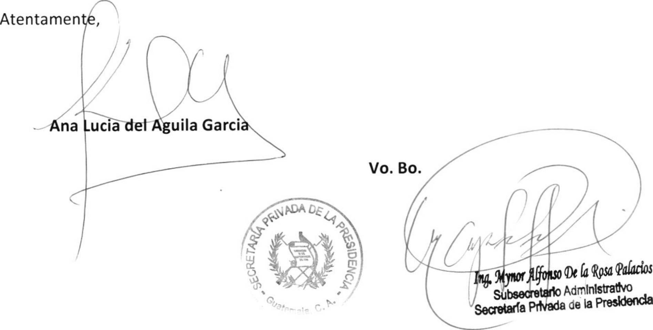INFORME MENSUAL DE ACTIVIDADES

REFERENCIA: | Contrato No. 029-9-  2021 | FECHA: | 31 de enero de 2021
TIPO DE SERVICIOS: | Técnicos | CONTRATISTA: | Ana Lucia del Aguila García

  - Apoyo logístico en Reuniones de trabajo del Despacho del Señor Presidente de la República y del Despacho de la Secretaría Privada de la Presidencia.

  - Recepción de llamadas telefónicas, manejo de consultas sobre la correspondencia dirigida al Presidente de la República, y proporcionar la información solicitada por parte de funcionarios del Organismo Ejecutivo y personas particulares.

Página 2 de 2

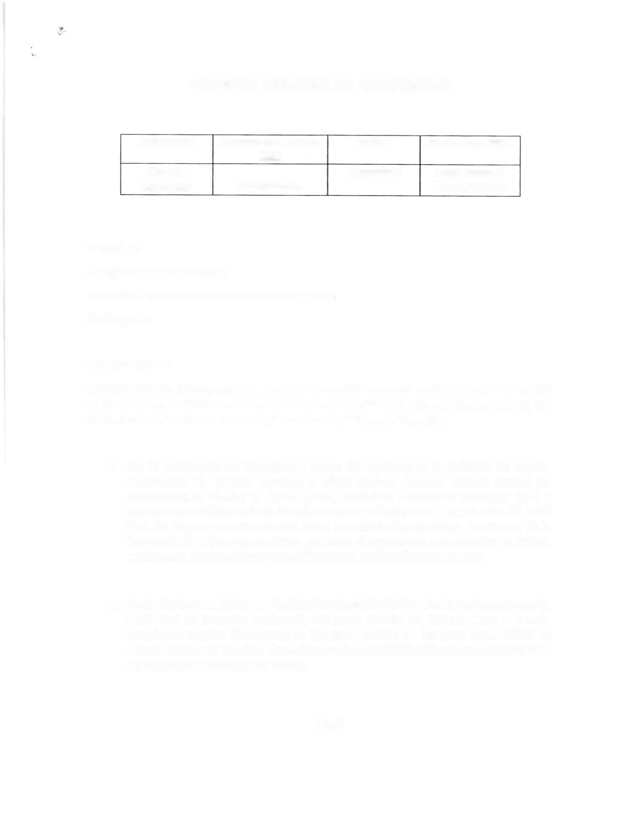
INFORME MENSUAL DE ACTIVIDADES

Referencia: | Contrato No. 029-10-  2021 | Fecha: | 31 de enero 2021
Tipo de  Servicios: | Profesionales | Contratista: | Hugo Roberto Monroy Castillo

Licenciado

Giorgio Eugenio Bruni Batres

Secretario Privado de la Presidencia de la República Su Despacho

Señor Secretario:

Respetuosamente me dirijo a usted, para presentarle el informe de las actividades realizadas del 6 al 31 de enero, de 2021 de conformidad con lo establecido en la cláusula décima segunda del Contrato Administrativo en referencia, las cuales se detallan a continuación.

- Con la participación de Consejeros y equipo de Ingenieros de la Embajada de Taiwán, Viceministro de Edificios Estatales y Obras Públicas (MICIVI) Director Unidad de Construcción de Edificios del Estado (UCEE), Unidad de Planificación Estratégica (UPE) y representante del Diputado de Chimaltenango, se trabajó sobre la actualización del Perfil Final del Proyecto construcción del nuevo hospital de Chimaltenango, los avances de la finalización del plano arquitectónico, así como el seguimiento a los estudios de suelos, geotérmicos, sondeo eléctrico vertical (Geofísico), acuífero (búsqueda agua).

- Seguimiento con la Unidad de Planificación Estratégica (UPE) a la entrega de las copias del Perfil Final del Proyecto construcción del nuevo hospital de Chimaltenango y la carta firmada por el señor Viceministro de Hospitales MSPAS, Dr. Francisco Coma, dirigida al señor Embajador de Taiwán Li-Cheng. Se acuerda que MINEX hará la entrega oficial del Perfil del Proyecto a la Embajada de Taiwán.

1 de 3

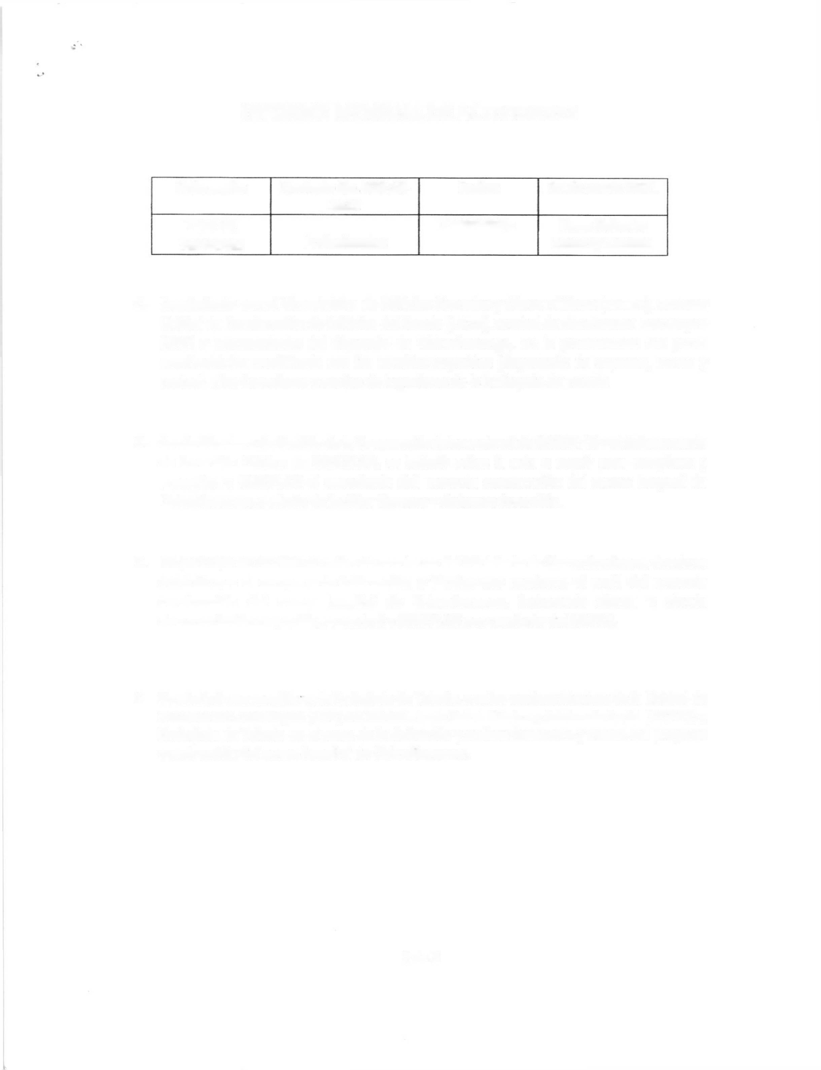
INFORME MENSUAL DE ACTIVIDADES

Referencia: | Contrato No. 029-10-  2021 | Fecha: | 31 de enero 2021
Tipo de  Servicios: | Profesionales | Contratista: | Hugo Roberto Monroy Castillo

- Seguimiento con el Viceministro de Edificios Estatales y Obras Públicas (MICIVI), Director Unidad de Construcción de Edificios del Estado (UCEE), Unidad de Planificación Estratégica (UPE) y representante del Diputado de Chimaltenango, en la presentación del plano arquitectónico modificado con los cambios sugeridos (disposición de espacios, camas y costos), a los Consejeros y equipo de Ingenieros de la Embajada de Taiwán

- Con la Directora de Gestión de la Cooperación Internacional de SEGEPLAN y el Subsecretario de Inversión Pública de SEGEPLAN, se trabajó sobre la ruta a seguir para completar y presentar a SEGEPLAN el expediente del proyecto construcción del nuevo hospital de Chimaltenango, a efecto de facilitar tiempos y dictamen favorable.

- Se participo en reunión en salón de reuniones del Ministerio de Comunicaciones, donde se acuerda que el componente informativo y técnico que conforma el perfil del proyecto construcción del nuevo hospital de Chimaltenango, incluyendo planos y demás documentación requerida, se enviará a SEGEPLAN por conducto del MSPAS.

- Se efectuó una reunión en la Embajada de Taiwán, con los equipos técnicos de la Unidad de Planificación Estratégica (UPE) del Ministerio de Salud Pública y Asistencia Social (MSPAS) y Embajada de Taiwán en el tema de la definición y análisis financiero y costos del proyecto construcción del nuevo hospital de Chimaltenango.

2 de 3

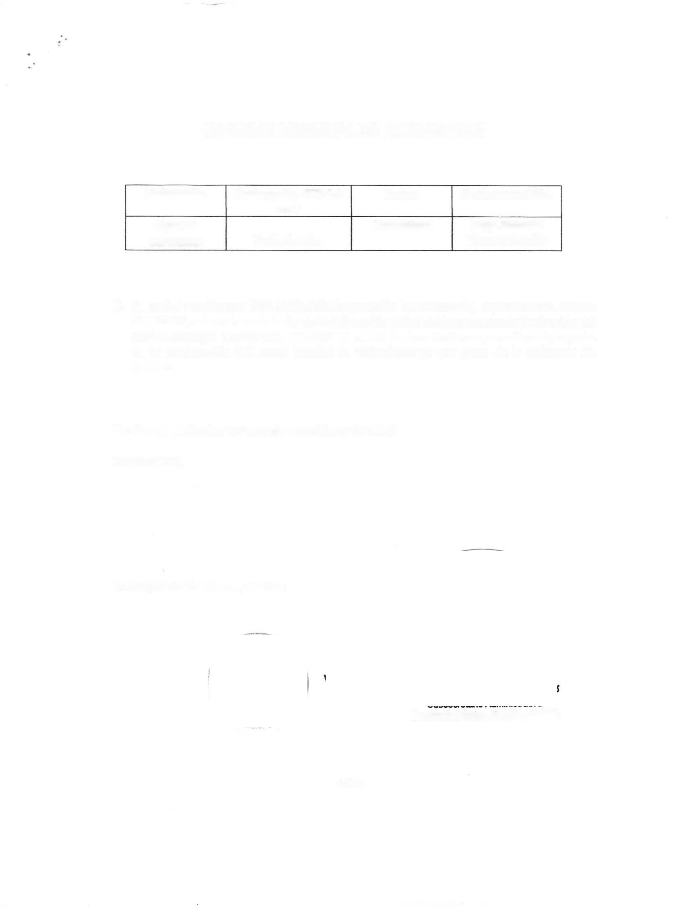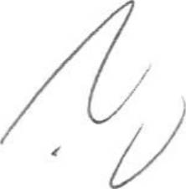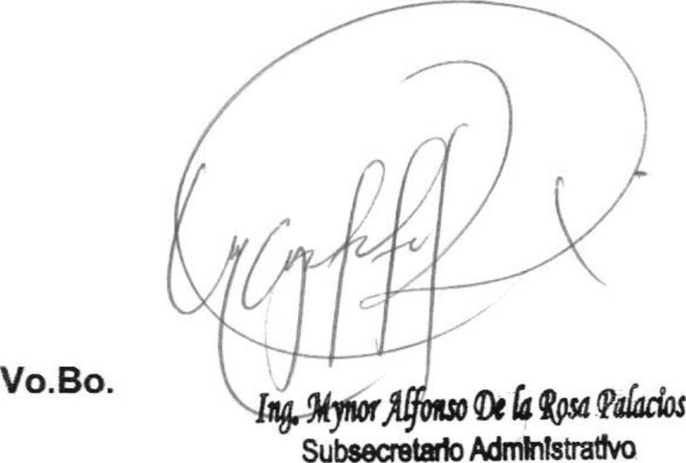

INFORME MENSUAL DE ACTIVIDADES

Referencia: | Contrato No. 029-10-  2021 | Fecha: | 31 de enero 2021
Tipo de  Servicios: | Profesionales | Contratista: | Hugo Roberto Monroy Castillo

- Se realizó reunión con UPE, Unidad de Cooperación Internacional y Departamento Jurídico del MSPAS, sobre el seguimiento de la elaboración de los dictámenes para la finalización del perfil a entregar a SEGEPLAN, así como el avance de la carta de cooperación del proyecto de la construcción del nuevo hospital de Chimaltenango por parte de la embajada de Taiwán.

Sin otro en particular, me es grato suscribirme de usted. Atentamente,

Dr. Hugo Roberto Monroy Castillo

Secretaría Privada de la Presidencia

- de 3

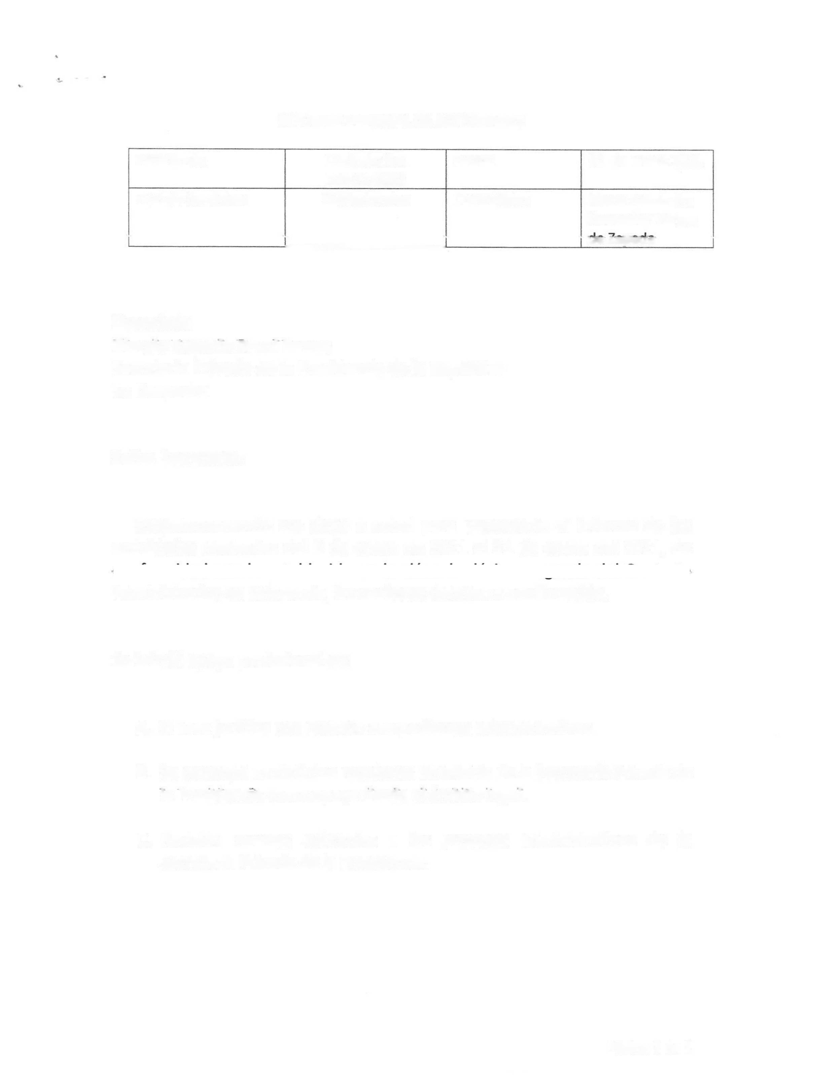INFORME MENSUAL DE ACTIVIDADES

Referencia: | Contrato No. 029-11-2021 | Fecha: | 31 de enero 2021
Tipo de Servicios: | Profesionales | Contratista: | María Alexandra Haeussler Vargas  uc ¿.cpcua

Licenciado
Giorgio Eugenio Bruñí Batres
Secretario Privado de la Presidencia de la República Su Despacho

Señor Secretario:

Respetuosamente me dirijo a usted para presentarle el informe de las actividades realizadas del 6 de enero de 2021 al 31 de enero del 2021, de

Administrativo en referencia, las cuales se detallan a continuación.

Se brindó apoyo profesional en:

  - El área jurídica con relación a expedientes administrativos.

  - Se participó en distintas reuniones de interés de la Secretaría Privada de ia Presidencia como apoyo desde el ámbito iegai.

  - Revisión normas aplicables a los procesos administrativos de la Secretaría Privada de la Presidencia.

Página 1 de 2

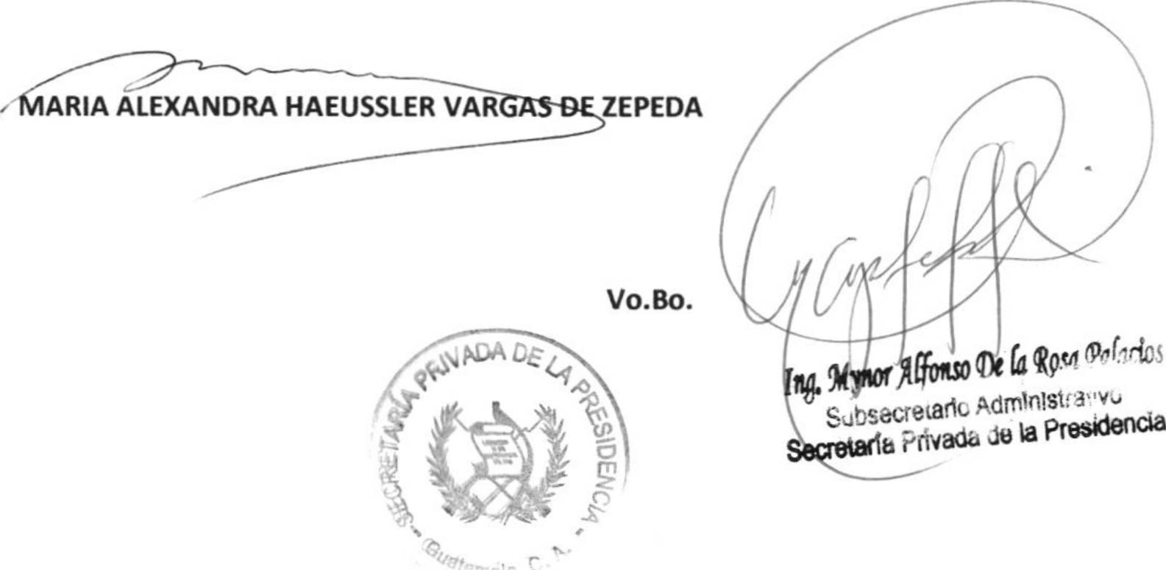INFORME MENSUAL DE ACTIVIDADES

Referencia: | Contrato No. 029-11-2021 | Fecha: | 31 de enero 2021
Tipo de Servidos: | Profesionales | Contratista: | María Alexandra Haeussler Vargas  de Zepeda

  - Verificación y análisis de expedientes judiciales de interés de la Secretaría Privada de la Presidencia, así como acuerdos, informes, leyes, reglamentos y opiniones.

Sin otro en particular, me es grato suscribirme. Atentamente,

Página 2 de 2

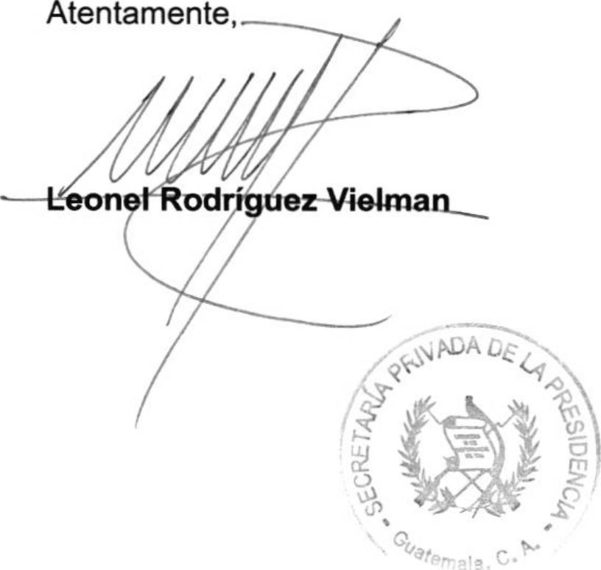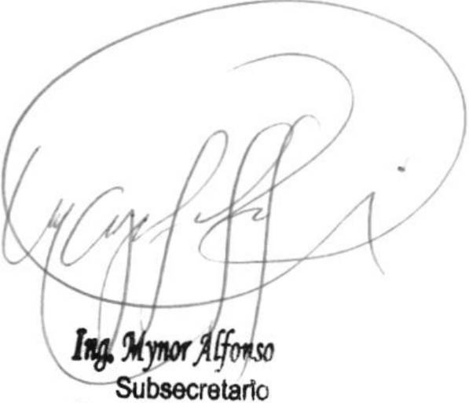INFORME MENSUAL DE ACTIVIDADES

Referencia: | Contrato No. 029-12-2021 | Fecha: | 31 de enero de 2021
Tipo de servicios: | Profesionales | Contratista: | Leonel Rodríguez  Vielman

Licenciado
Giorgio Eugenio Bruni Batres
Secretario Privado de la Presidencia de la República Su Despacho

Señor secretario:

Respetuosamente me dirijo a usted para presentarle el informe de las actividades realizadas del 6 de enero al 31 de enero de 2021, de conformidad con lo establecido en la cláusula décima segunda del Contrato Administrativo en referencia, las cuales se detallan a continuación.

Se brindó apoyo profesional en:

    - Participación en distintas reuniones de la Secretaría Privada de la Presidencia para brindar enfoques legales.

    - Trámites administrativos internos de la Secretaría Privada de la Presidencia.

    - Revisión de documentación administrativa de expedientes de la Secretaría Privada de la Presidencia.

    - Opinión sobre casos administrativos específicos.

Sin otro en particular, me es grato suscribirme.

Vo.Bo.

(a fysa filados
Administrativo
Secretaría Privada de ¡a Presidencia

Página 1 de 1

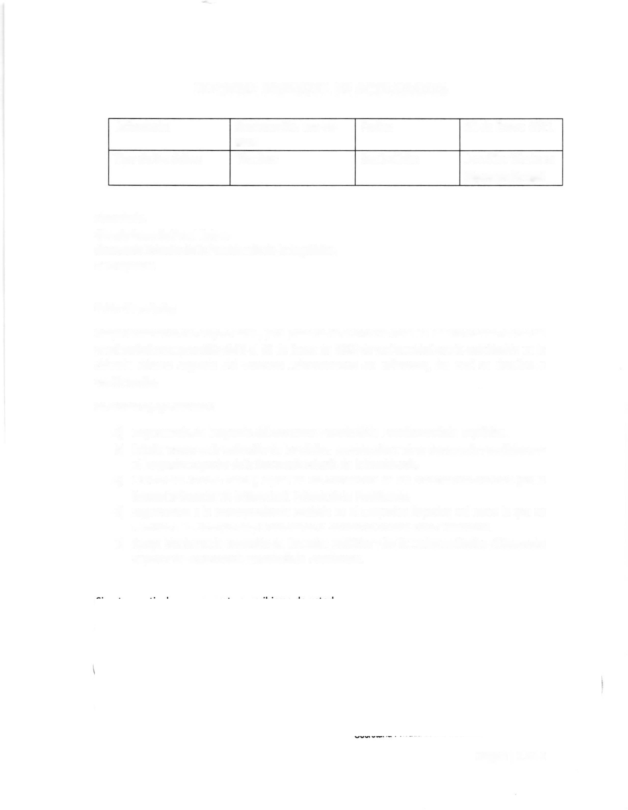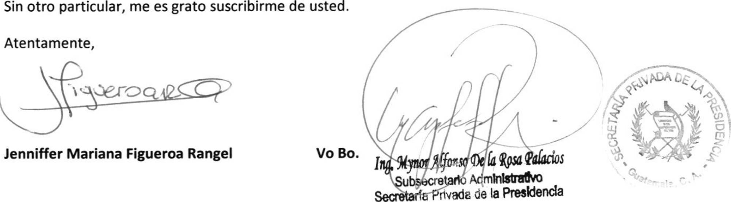INFORME MENSUAL DE ACTIVIDADES

Referencia: | Contrato No. 029-14-  2021 | Fecha: | 31 de Enero 2021
Tipo de Servicios: | Técnicos | Contratista: | Jenniffer Mariana  Figueroa Rangel

Licenciado
Giorgio Eugenio Bruni Batres
Secretario Privado de la Presidencia de la República Su Despacho

Señor Secretario:

Respetuosamente me dirijo a usted, para presentarle el informe Final de las actividades realizadas en el periodo comprendido del 6 al 31 de Enero de 2021 de conformidad con lo establecido en la cláusula décima segunda del Contrato Administrativo en referencia, las cual se detallan a continuación.
Se brindó apoyo técnico :

- Organización de la agenda del Secretario Privado de la Presidencia de la República.
- Brindar apoyo en la redacción de los oficios, providencias y otros documentos emitidos por el Despacho Superior de la Secretaría Privada de la Presidencia.
- Control del Archivo físico y digital de los correlativos de los documentos emitidos por el Despacho Superior de la Secretaría Privada de la Presidencia.
- Seguimiento a la correspondencia recibida en el Despacho Superior, así como la que es remitida a las Direcciones y Unidades de la Secretaría Privada de la Presidencia.
- Apoyo técnico en la recepción de llamadas recibidas y las llamadas realizadas al Despacho Superior de la Secretaría Privada de la Presidencia.

Página | 1 de 1

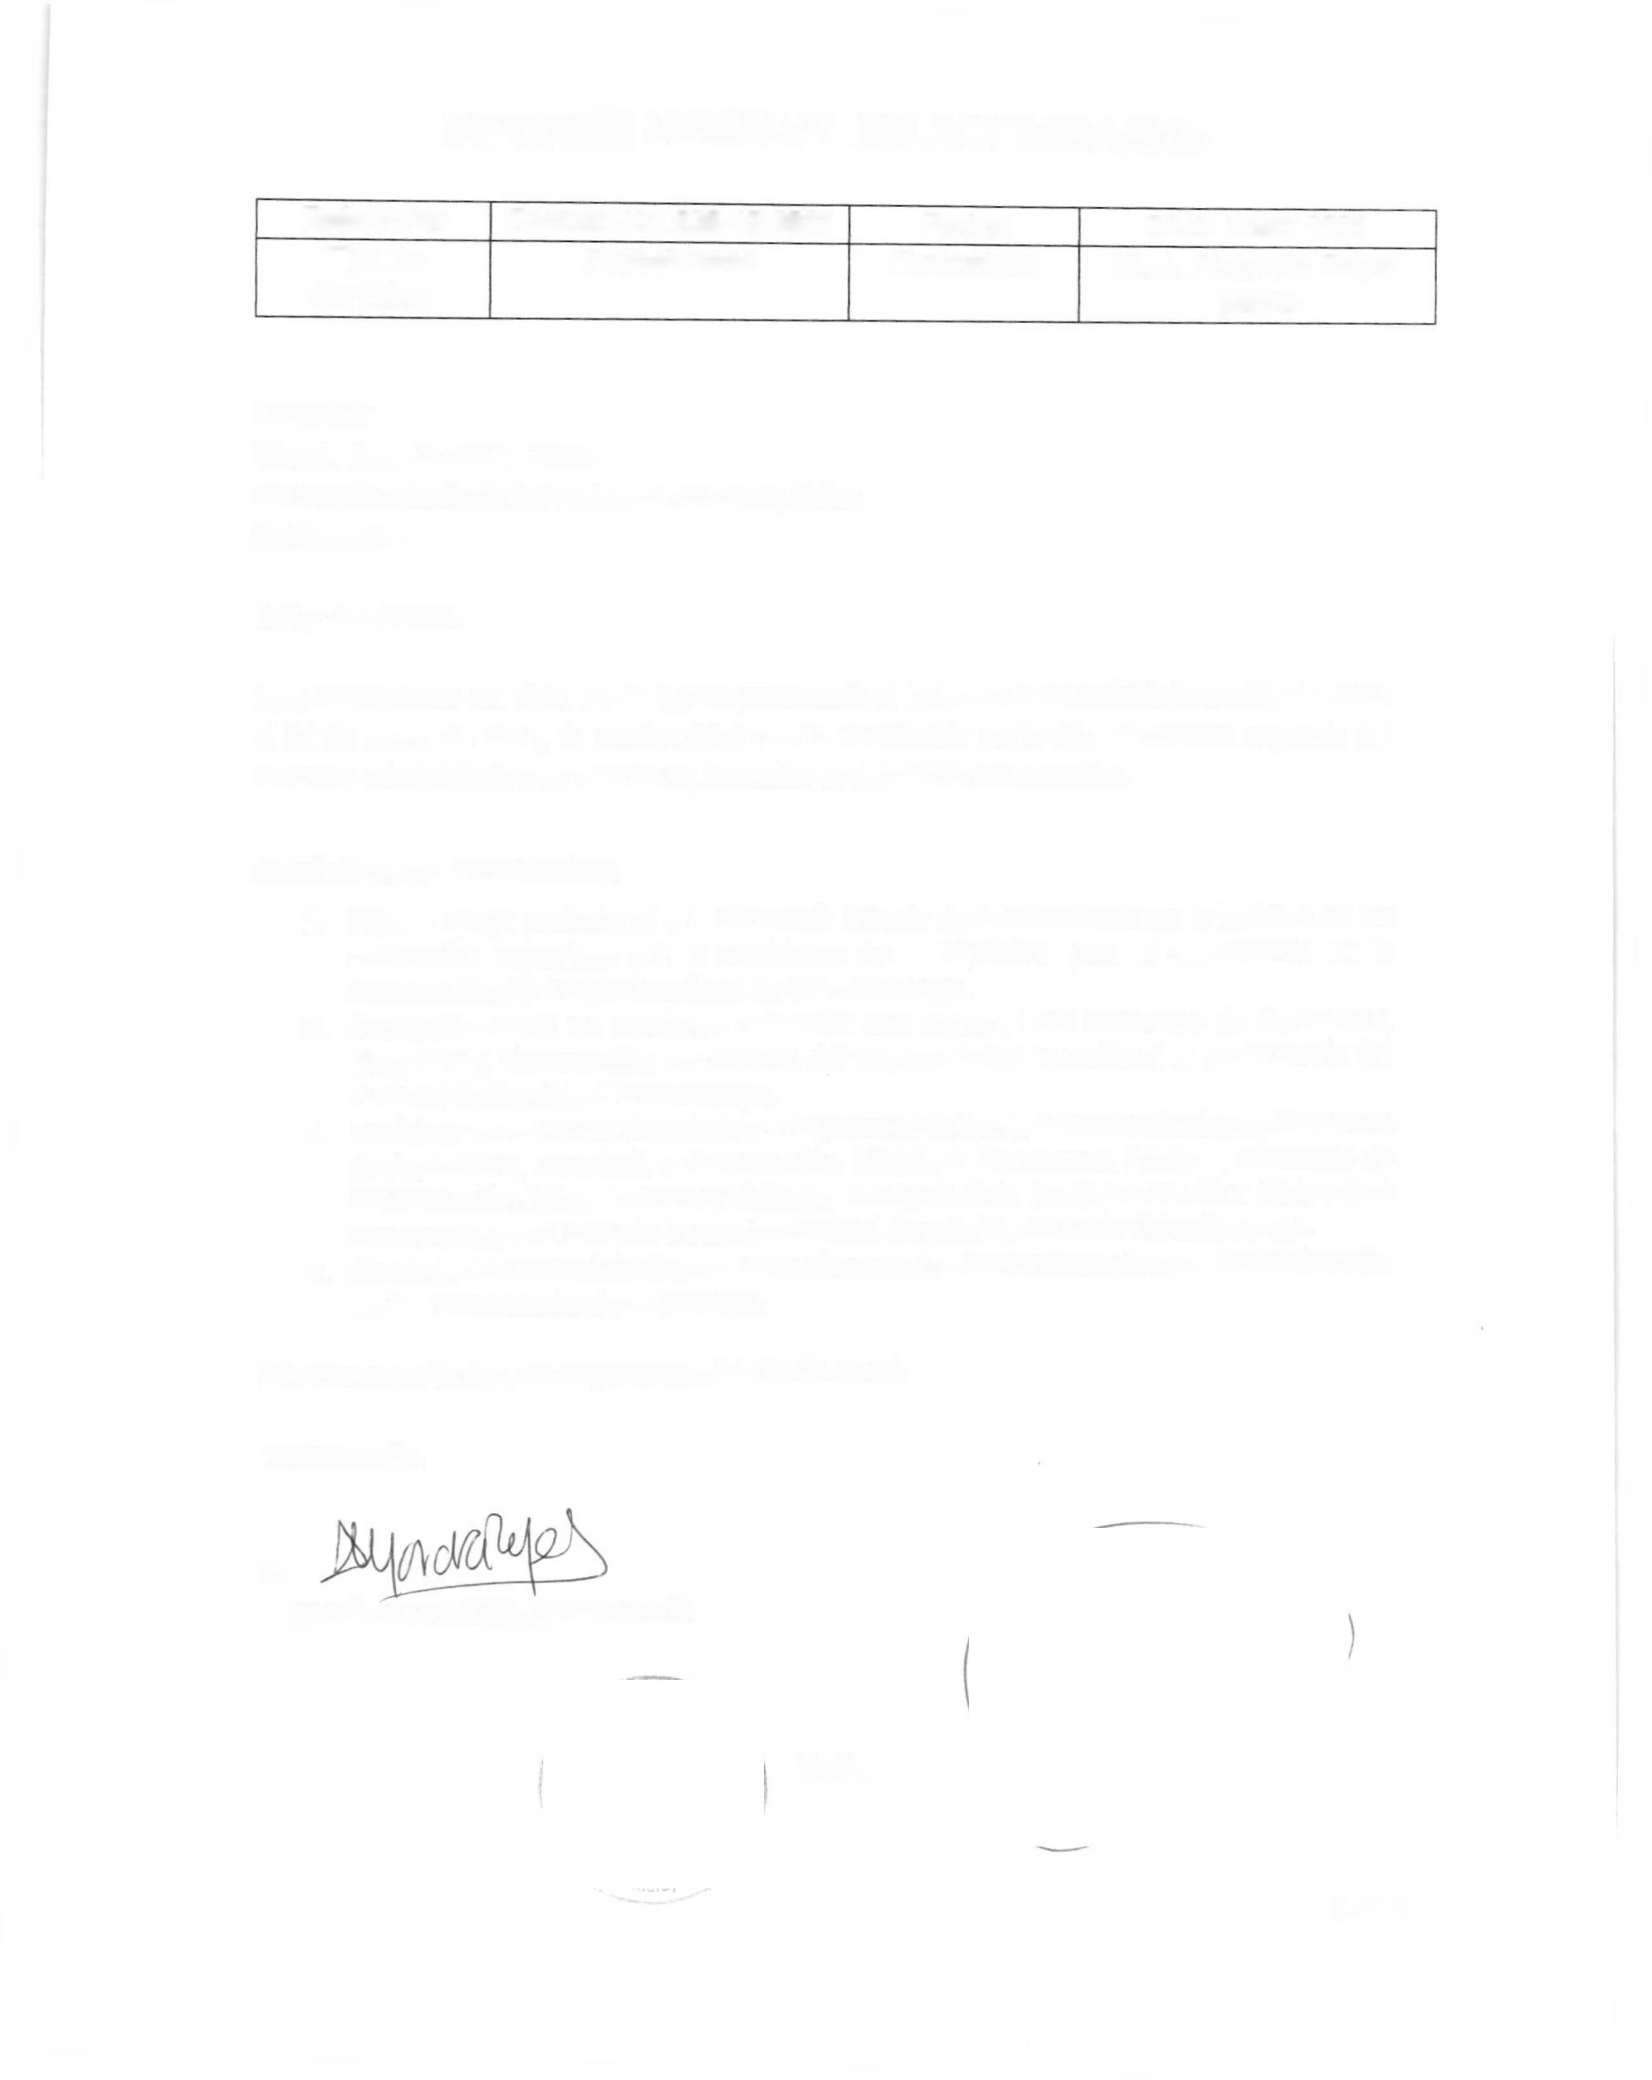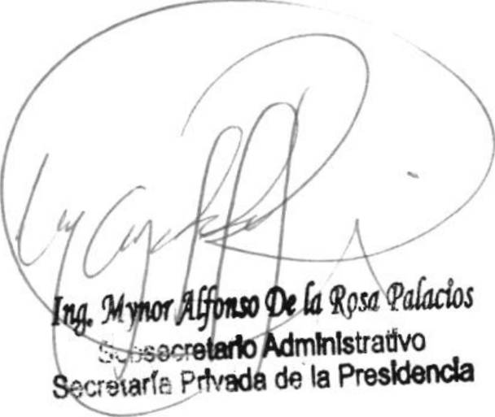INFORME MENSUAL DE ACTIVIDADES

Referencia: | Contrato No. 029-15-2021 | Fecha: | 31 de enero 2021
Tipo de  Servicios: | Profesionales | Contratista: | María Alejandra Reyes García

Licenciado
Giorgio Eugenio Bruñí Batres
Secretario Privado de la Presidencia de la República Su Despacho

Señor Secretario:

Respetuosamente me dirijo a usted, para presentarle el informe de las actividades realizadas del 6 al 31 de enero de 2021, de conformidad con lo establecido en la cláusula décima segunda del Contrato Administrativo en referencia, las cuales se detallan a continuación.

Se brindó apoyo Profesional en:
- Brindar apoyo profesional a la Secretaría Privada de la Presidencia en la logística de las actividades requeridas por el Presidente de la República, para el seguimiento en la construcción del Hospital Nacional de Chimaltenango.
- Acompañamiento en reuniones realizadas con personal del Ministerio de Agricultura,
Ganadería y Alimentación por el tema del terreno donde se realizará la construcción del Hospital Nacional de Chimaltenango.
- Participar en reuniones de trabajo con el personal de las siguientes instituciones: Ministerio
de Agricultura, Ganadería y Alimentación, Ministerio de Finanzas Públicas, Ministerio de Comunicación, Infraestructura y Vivienda, Embajada de la República de China (Taiwán) en Guatemala, por el tema de la construcción del Hospital Nacional de Chimaltenango.
- Seguimiento a las actividades realizadas de acuerdo a las minutas y documentos elaborados en las reuniones donde se participó.

Sin otro en particular, me es grato suscribirme de usted. Atentamente,

F.
MARÍA ALEJANDRA REYES GARCÍA

Vo.Bo

ldel

